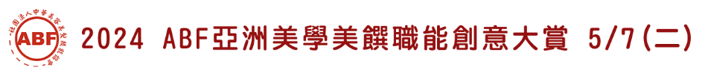

**15.頭皮調理競賽組**

**選手編號 : 01**

* **諮詢**顧客距離前次洗頭時間 小時
* **判斷顧客頭皮屬性:**

□A.油性頭皮屬性 □ B.乾性頭皮屬性 □C1.圓禿 □C2.瀰漫性脫髮 □C3.雄性禿 □D1.秠糠性脫髮 □D2.脂漏性脫髮 □D3.化學性脫髮

□E.膿胞(黴菌) □F.頭皮乾癬 □G1.癬菌 □G2.癬菌斷髮 □H.微生物 □I.真菌 □J.頭皮屑

**一.名詞定義:**

**二.造成因素 :**

**三.主要判斷:**

**四.調理程序:**

**五.居家建議:**

**調理完成 顧客簽名 :**